Технологическая карта урока окружающего мира
учителя начальных классов
МКОУ «Степнинская СОШ»
Бушмелевой Татьяны Михайловны

Предмет | Окружающий мир
Класс | 2 класс
УМК | Образовательная система «Школа России», «Окружающий мир», автор А.А.Плешаков
Тема урока | «Какие бывают животные» (Раздел : «Природа», 15 урок)
Цель | Обобщить знания детей о животных, научить разделять животных на группы; показать зависимость строения от их образа жизни.
Планируемые результаты | Учащиеся осознают необходимость бережного отношения к животным; научатся приводить примеры животных разных групп; выявлять зависимость строения тела животного от его образа жизни; выступать с сообщениями.
Форма проведения | Урок-практикум
Тип урока | Урок комплексного применения знаний и умений
Современные образовательные технологии : | Информационно - коммуникационная технология, проектная технология с элементами образовательной робототехники.
Методы обучения: | Методы проектно-исследовательской деятельности, наглядно- иллюстративный метод, частично-посковый метод , методы стимулирования к обучению, методы контроля и самоконтроля.
Практическая реализация | Открытый урок в МКОУ «Степнинская СОШ» в рамках школьного семинара «Использование робототехники в учебном процессе» , 22 октября 2013г.
Формы организации познавательной деятельности: | Фронтальная, индивидуальная, групповая.
Оборудование | - Учебник. «Окружающий мир», автор А.А.Плешаков  - АРМ учителя, презентация, видеофрагмент передачи «В мире животных»  - Конструкторы ПервоРобот LEGO WeDo, ПО Lego WeDo  - Карточки для индивидуальной работы, тест, выставка книг о животных.

Этапы | Ход урока (деятельность учителя) | Ход урока (деятельность учеников) | Формирование УУД  и технология оценивания учебных успехов
I.Организационный момент. | Релаксация | Приветствуют учителя, проверяют готовность рабочего места, настраиваются на работу
II. Проверка домашнего задания, воспроизведение и коррекция опорных знаний учащихся. | - О чем говорили на прошлом уроке?  - На какие группы делятся растения? Слайд №2  Поработаем с тестом: «Какие бывают растения?»  Приложение 1  - Как вы ответили на седьмой вопрос?  Дополнительные вопросы:  - Сколько в лесу ярусов?  - Почему лес называют «легкими планеты»? | Работают в группах: I- вариант отмечает правильный ответ красным карандашом, II- вариант - синим карандашом.  Проверка: Сравнивают с ответами на экране. Слайд №3  Все три варианта правильные.  / Лес- это фабрика по выделению кислорода для жизни человека и животных. Чем больше высаживать деревьев, чем меньше вырубать лесов, тем чище воздух на планете./ | Регулятивные УУД  Развивать умение высказывать своё предположение на основе работы с материалом.
III.  Мотивация учебной деятельности учащихся. | Послушайте музыку, посмотрите на экран и сформулируйте тему урока…. (Видеофрагмент передачи «В мире животных»)  Поговорим о том, какие бывают животные.  - Какие учебные задачи поставим перед собой? Слайд №4  Будем делить животных на группы. | Формулируют тему «Какие бывают животные»  Ставят учебные задачи | Регулятивные УУД  Прогнозировать предстоящую работу.
IV. Актуализация знаний.  Представление проектных моделей из конструктора WeDo | 1) Какие группы животных знаете?  Составляем схему:  ЖИВОТНЫЕ  РЫБЫ ПТИЦЫ НАСЕКОМЫЕ ЗВЕРИ  Слайд №5  2) Теперь посмотрим, чем все представители групп отличаются друг от друга.  РЫБЫ Слайд №6  Водный мир разнообразен.  - Каких рыб вы видите?  - Чем отличаются от других животных?  ПТИЦЫ Слайд №7  - Каких птиц знаете?  - Чем отличаются от других животных?  - Что вы можете сказать об этом?  Многие птицы улетают в теплые края (примеры), а те которые остаются зимовать (примеры)- как мы можем им помочь?  НАСЕКОМЫЕ Слайд №8  О них прочитаем в учебнике стр. 61  - Каких насекомых знаете вы?  - Чем отличаются от других групп?  ЗВЕРИ Слайд №9  - Чем отличаются от других животных? | 4 ученика работают у доски: разносят картинки с изображением животных по группам, класс выполняет аналогичную работу на карточках.  Проверка:1) на доске 2) на карточках.  Приложение 2  / нет ног, а есть плавники, которые помогают плавать, тело покрыто чешуей/  1 группа сообщение о рыбах, которые могут проводить достаточно времени и без воды, на основе полученной информации из дополнительных источников  2 группа  представляют модель птицы из конструктора ПервоРобот LEGO WeDo  Приложение 3  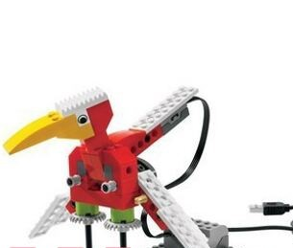  Отвечают на вопросы.  (перечислить по картинкам на экране)  /У насекомых шесть ног/  Приложение 4  3 группа  представляют интересные сведения о насекомых  / Их тело покрыто шерстью, у них 4 ноги/  4 группа  представляют модель льва из конструктора ПервоРобот LEGO WeDo  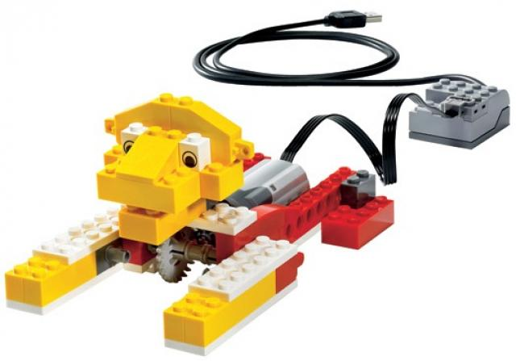 | Коммуникативные УУД  Развивать умение слушать и понимать других.  Строить речевое высказывание в соответствии с поставленными задачами.  Оформлять свои мысли в устной форме.  Умение работать в группе.  Познавательные УУД  Выявлять сущность, особенности объектов.  На основе анализа объектов делать выводы.  Находить ответы на вопросы в иллюстрации.
V .Физкультминутка | Создает условия для охраны здоровья детей | Выполняют  упражнения
 | ЗЕМНОВОДНЫЕ: лягушки, жабы. Слайд №10  Дидактическая тетрадь стр.22  Чем покрыто тело у земноводных?  ПРЕСМЫКАЮЩИЕСЯ: змеи, черепахи, крокодилы, ящерицы. Слайд №11 | 4 группа  сообщение о земноводных на основе полученной информации из дополнительных источников  Отвечают на вопросы  6 группа  представляют модель крокодила из конструктора ПервоРобот LEGO WeDo  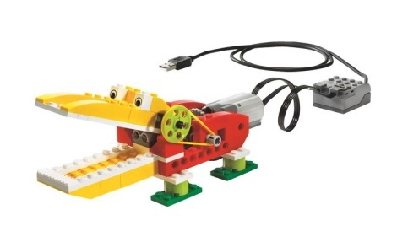
VI. Применение знаний в новой ситуации. | Прочитаем текст в учебнике стр. 61  - Каких животных видите? Назовите группы животных. Слайд №12  Игра «Фантазеры»  - Какое странное животное изобразил художник? (иллюстрация в учебнике)  Загадки о животных. Слайды №13-14  При ответах необходимо назвать группу, к которой относится животное.  1. На дне где тихо и темно  Лежит усатое бревно. (Сом) - рыбы  2. Домовитая хозяйка  Пролетала над лужайкой  Похлопочет над цветком  И поделится медком. (Пчела) - насекомые  3. Хозяин лесной, просыпается весной  А зимой под вьюжный вой  Спит в избушке снеговой. (Медведь) - звери  4. Все время стучит, деревья долбит  Но их не калечит, а только лечит. (Дятел) - птицы  5. По реке плывет бревно  Ох и злющее оно!  Тем, кто в речку угодил  Нос откусит………. (Крокодил) - пресмыкающиеся  6. Зеленые мы, как трава  Наша песенка: «Ква-ква» (Лягушки) - земноводные. | Ответы детей.  Выполняют задание, обосновывают свой выбор.
VII. Информация о домашнем задании, инструктаж по его выполнению | Прочитать текст в учебнике стр. 60-64.  Подготовить рассказ о любом животном.  При подготовке можно использовать книги на нашей выставке (демонстрация книг и журналов о животных),  атлас-определитель «От Земли до Неба», электронное приложение к учебнику. | Осуществляют выбор задания. | Регулятивные УУД  Прогнозировать предстоящую работу.
V. Рефлексия | Что помогло вам в уроке?  - О чем говорили на уроке?  - На какие группы разделили всех животных?  Чтобы сохранить все это бесценное богатство мы должны очень бережно ко всему относиться.  Обращение к людям.  Оцените свои достижения на уроке. | Ответы детей. | Регулятивные УУД  Осуществлять познавательную и личностную рефлексию.  Личностные результаты  1. Развиваем умения выказывать своё отношение, выражать свои эмоции.  2. Оценивать поступки в соответствии с определённой ситуацией.  3. Формируем мотивацию к обучению и целенаправлен-ной познавательной деятельности.

